Ответы проекта K004 «Жемчужины звездного неба»
Главное панно:
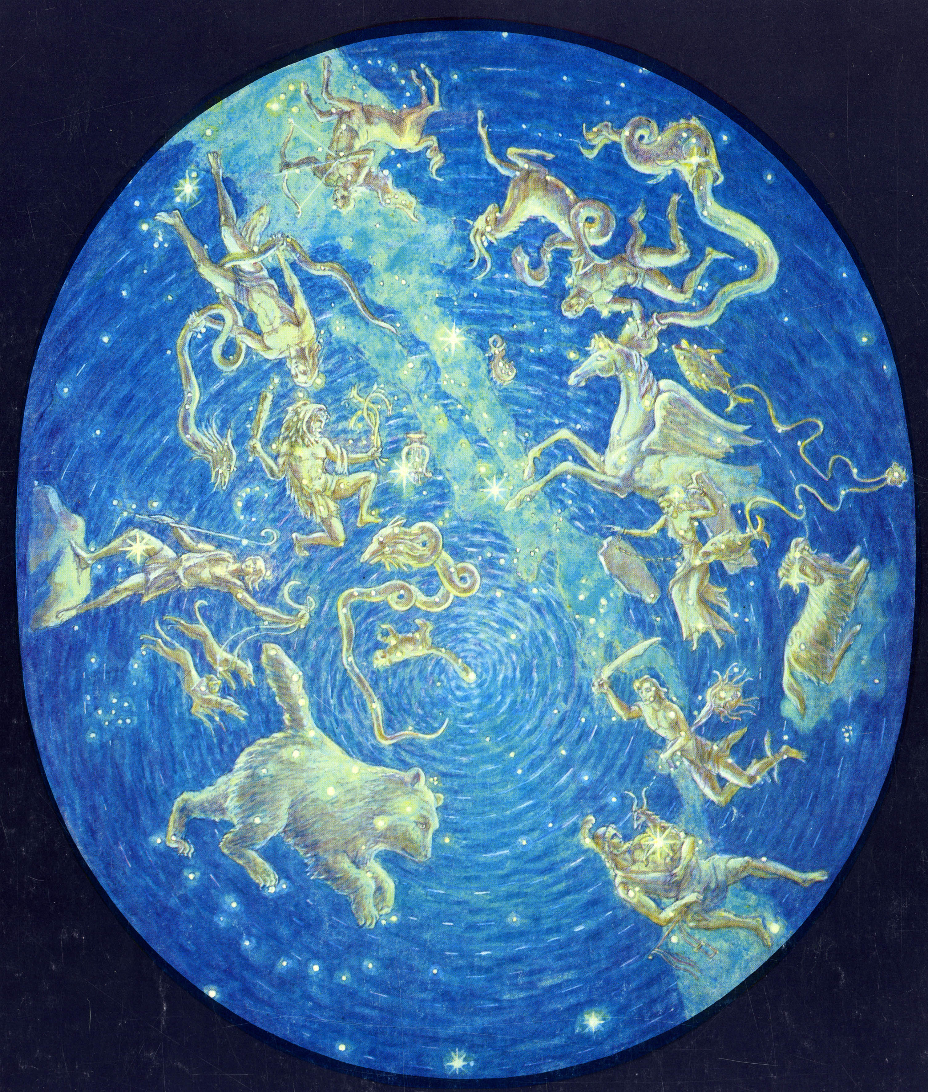
- Волопас
- Гончие псы
- Большая медведица
- Малая Медведица
- Дракон
- Лира
- Голова медузы
- Рыбы
- Пегас
- Андромеда
- Змееносец
- Голова змеи и хвост змеи
- Стрелец
- Козерог
- Персей
- Возничий
- Щит
- Телец
- Овен
- Водолей
- Геркулес

Имена созвездий и собственные имена звезд.

Информация справочного характера.

1. АНДРОМЕДА (Andromeda)
α Альферац ар, Аль Суррат аль Фарас - *пупок коня* Сиррах, Альфарет
β Мирах
γ Аламак

2. БЛИЗНЕЦЫ (Gemini)
α Кастор гр, мифическое имя одного из близнецов-диоскуров, в честь которых и было названо само созвездие
β Поллукс лат. гр. мифическое имя одного из близнецов-диоскуров, в честь которых и было названо само созвездие
γ Альхена подошва? ин. Альгиеба
δ Вазад
ε Мебсута
ζ Мекбуда
η Пропус

3. БОЛЬШАЯ МЕДВЕДИЦА (Ursa Major)
α Дубхе ар, *медведь*
β Мерак ар, *поясница*
γ Фекда ар, *бедро*
δ Мегрец ар. *корень* (начало хвоста)
ε Алиот ар., смысл не ясен
ζ Мицар ар., *набедренная повязка*
η Бенеташ ар. *хозяин* Алькаид
g (80) Алькор перс. *незначительная*, *забытая*

4. БОЛЬШОЙ ПЕС (Canis Major)
α Сириус вероятно, от гр. seirios - *ярко-горящий*, возможно от лат.гр . *мерцающий*, *сверкающий* или от ар. Сирай - *сверкающий* или аль-Шира - *открывающий дверь*
у древних греков – собака, у римлян – собачка (canicula) имя от названия самого созвездия
α (В) «Щенок» так современные астрономы прозвали спутника этой яркой звезды
β Мирцам ин. Мирзам
δ Везен
ε Адара
ζ Фуруд
η Алудра

5. ВЕСЫ (Libra)
α Зубенеш от ар. *Северная Клешня*
β Зубен ель Генуби ар. Аль Зубан аль Янубийях - *Южная Клешня*

6. ВОДОЛЕЙ (Aquarius)
α Садальмелик ар. Са`ад аль Малик - *счастье властителя*, *счастье царства*
β Садалсууд Ар. *счастливейшая из счастливых*
γ Садахбиа ар. *счастливейшее из сокровищ*
δ Скат Шеат Ар. *желание*
ε Альбали

7. ВОЗНИЧИЙ (Auriga)
α Капелла лат. *козочка*, *маленькая козочка* ар. Эль-Нат шумеры, греки и арабы – именовали ее *звездой козы*
β Менкалинан
ε и η Козлята Так эти звезды именовали еще древние греки
Примичание. Звезда γ Возничего тождественна β Тельца (Нат)

8. ВОЛК (Lupus)
α Мен

9. ВОЛОПАС (Bootes)
α Арктур гр. *страж медведя*
β Никкар
γ Сегина
ε Ицар Пинхерима Pulcherrima – имя дал русский астроном В. Я. Струве в 1835 г.
η Муфрид

10. ВОЛОСЫ ВЕРОНИКИ (Coma Berenices)

11. ВОРОН (Corvus)

α Альшиба Ар. *палатка* или от ар. Аль-Минхар Аль-Гураб - *клюв ворона* Ин. льчиба
β Крац
γ Гиена
δ Альгораб
ε Минкар

12. ГЕРКУЛЕС (Hercules)
α Рас Альгети Ар. *голова коленопреклоненного [человека]*
β Корнефорос
γ
δ Сарин

13. ГИДРА (Hydra)
α Альфард ар. *одинокая*, или возможно от ар. Аль Факар Аль Шуджа - *хребет змеи*
ин. совр. Сердце Гидры или Сердце Большого Змея

14. ГОЛУБЬ (Columba)
α Факт

15. ГОНЧИЕ ПСЫ (Canes Venatici)
α Хара гр. дорогая сердцу хозяина*, от имени одной из собак, в честь которых и было образовано созвездие Кор Кароли (Сердце Карла)в пер. от Cor Caroli, имя звезде дал Э. Галлей в 1725г. в честь английского короля Карла II
β Астерион гр. *богатая звездами*

16. ДЕВА (Virgo)
α Спика лат. *колос*
β Альараф
γ Поррима
δ Аува
ε Виндемиатрикс гр. *виноградарь*, имя звезды упоминается еще с античной эпохи
ζ Хезе

17. ДЕЛЬФИН (Delphinus)
α Суалоцин перевернутое Николаус, имя звезде дал астроном обсерватории Палермо Николай Венатор
β Ротанев

18. ДРАКОН (Draco)
α Тубан ар. *дракон*
β Растабан
γ Этамин
δ Альтаис
ι Ед Асих?

19. ЕДИНОРОГ(Monoceros)

20. ЖЕРТВЕННИК (Ara)

21. ЖИВОПИСЕЦ (Pictor)

22. ЖИРАФ (Camelopardalis)

23. ЖУРАВЛЬ (Grus)
α Альнаир
β
γ Альданаб

24. ЗАЯЦ (Lepus)
α Арнеб ар.*заяц*
β Нихаль

25. ЗМЕЕНОСЕЦ (Ophiuchus)
α Рас-Альхаге ар. Рас аль Хагге - *голова заклинателя змей*
β Колб-ар-рай ин. Цельбалрай
η Сабик
GL699 Летящая Барнарда Названа так в честь американского астронома, открывшего факт необычайно быстрого перемещения этой звезды среди других звезд.

26. ЗМЕЯ (Serpens)
α Унук аль Хей ар. Унук аль Хайях - *шея змеи* ин. Унук аль Хай др. Кор Серпентис
θ Алуа

27. ЗОЛОТАЯ РЫБА (Dorado)

28. ИНДЕЕЦ (Indus)

29. КАССИОПЕЯ (Cassiopeia)
α Шедар ар. Аль-Садр - *грудь*
β Каф
γ Цих
δ Рукба
ε Сегин
η Ахир

30. КИЛЬ (Carina)
α Канопус
β Миаплацидус
ε Авиор

31. КИТ (Cetus)
α Менкар ар. Аль Минхар - *нос*, *ноздря* ин. Менкаб
β Дифда Денеб Кейтос
γ Каффалидма
ζ Батен Кейтос ин. Ботейн Кейтос
ι Денеб аль Шемали
ο Мира лат. *удивительная*
v Ноиюб?

32. КОЗЕРОГ (Capricornus)
α Альгеди ар. Аль Жади - *лоб* ин. Гиеди
β Даби ин. Дабих
γ Нашира
δ Денеб Альгеди

33. КОМПАС (Pyxis)

34. КОРМА (Puppis)
ζ Наос

35. ЛЕБЕДЬ (Cygnus)
α Денеб ар. Аль Дханаб аль Даджаднах - *хвост курицы*
β Альбирео
γ Садр
ε Гиенах

36. ЛЕВ (Leo)
α Регул ар. *царь*, лат. *князь*
β Денебола ар. *хвост Льва*
γ Альгиеба
δ Зосма
θ Цокса

37. ЛЕТУЧАЯ РЫБА (Volans)

38. ЛИРА (Lyra)
α Вега ар. ал-ваки - *падающий* или от ар. Вакки - *птица гриф*
β Шелиак
γ Сулафат

39. ЛИСИЧКА (Vilpecula)

40. МАЛАЯ МЕДВЕДИЦА (Ursa Minor)
α Полярная рус. др. Киносура. У арабов - *козленок*
β Кохаб ар. *северная*
γ Феркад
δ Йилдун
β и ε Хоревты гр.

41. МАЛЫЙ КОНЬ (Equuleus)
α Китальфа ар. аль Китах аль Фарас - *часть лошади*

42. МАЛЫЙ ЛЕВ (Leo Minor)

43. МАЛЫЙ ПЕС (Canis Minor)
α Процион
β Гомейса

44. МИКРОСКОП

45. МУХА (Musca)

46. НАСОС (Antila)

47. НАУГОЛЬНИК (Norma)

48. ОВЕН (Aries)
α Гамаль
β Шератан
γ Месартхим
δ Ботейн

49. ОКТАНТ (Octant)

50.ОРЕЛ (Aquila)
α Альтаир
β Альшаин
γ Таразед

51. ОРИОН (Orion)
α Бетельгейзе
β Ригель
γ Беллатрикс
δ Минтака
ε Альнилам
ζ Альнитак
κ Саиф
π3 Табит

52. ПАВЛИН (Pavo)
α Пикок

53. ПАРУСА (Vela)
γ Регор
λ Аль Сухайль

54. ПЕГАС (Pegasus)
α Маркаб
β Шеат
γ Альгениб
ε Эниф
ζ Хомам
η Матар
θ Бахам
μ Садалбари

55. ПЕРСЕЙ (Perseus)
α Мирфак
β Алголь
κ Мисам
ο Атик
ξ Менкиб

56. ПЕЧЬ (Fornax)

57. РАЙСКАЯ ПТИЦА (Apus)

58. РАК (Cancer)
α Акубенс
β Тарф

59. РЕЗЕЦ (Caelum)

60. РЫБЫ (Pisces)
α Альриша

61. РЫСЬ (Lynx)

62. СЕВЕРНАЯ КОРОНА (Corona Borealis)
α Альфекка Гемма
β Нусакан

63. СЕКСТАНТ (Sextans)

64. СЕТКА (Reticulum)

65. СКОРПИОН (Scorpius)
α Антарес
β Акраб
δ Джубба
θ Саргас
λ Шаула

66. СКУЛЬПТОР (Sculptor)

67. СТОЛОВАЯ ГОРА (Mensa)

68. СТРЕЛА (Sagitta)

69. СТРЕЛЕЦ (Sagittarius)
α Аль-Риши (Аль-Рами, Рукбат) от ар. Рукбат алб Рами - *колено стрелка*
δ Каус Меридионалис ин. Акраб
ε Каус Аустралис
ζ Асцелла (Аскелла)
λ Каус Бореалис
σ Нунки

70. ТЕЛЕСКОП (Telescopium)

71. ТЕЛЕЦ (Taurus)
α Альдебаран ар. Аль Дабаран - *следующая, идущая во след* ин. Воловий Глаз
β Нат
η Альциона (Алкиона) – из Плеяд Плеяды: q - Тайгета, 17 -Электра, 20 -Майя, 27- Атлас, 28 Плейона, 21 Астеропа (Стеропа), 23 Меропа, Келено. 7 плеяд, остальные 2 добавлены (получили имена) Дж. Риччоли (1598-1671) в честь родителей Плеяд Атласа и Плейоны. Гиады: Феропа, Клея. Евдора, Фэо – γ, δ, ε, σ Tельца. Имена их упоминает еще Гесиод в VII веке до н.э.

72. ТРЕУГОЛЬНИК (Triangulum)

73. ТУКАН (Tucana)

74. ФЕНИКС (Phoenix)
α Анкаа

75. ХАМЕЛЕОН (Chamaeleon)

76. ЦЕНТАВР (Centaurus)
α A Толиман (Ригль Центаурус – ар. *нога кентавра*)
α B Проксима (Ближайшая)
β Хадар (Альгена, Агена)
θ Менкент

77. ЦЕФЕЙ (Cepheus)
α Альдерамин ар. Дхира Аль Амин - *правая рука*
β Альфирк (Альфекка)
γ Альраи (Арлана)
μ Эракис (Гранатовая) имя дал У. Гершель

78. ЦИРКУЛЬ (Circinus)

79. ЧАСЫ (Horologium)

80. ЧАША (Crater)
α Алькес ар. *чаша*

81. ЩИТ (Scutum)

82. ЭРИДАН (Eridanus)
α Ахернар ар. *конец реки*
β Курса ин. Акар
γ Заурак ин. Займак
δ Рана
θ Акамар ин. Бейд?

83. ЮЖНАЯ ГИДРА (Hudrus)

84. ЮЖНАЯ КОРОНА (Corona Australis)

85. ЮЖНАЯ РЫБА (Piscis Austrinus)
α Фомальгаут ар. Фум Аль Хут - *рот южной рыбы*

86. ЮЖНЫЙ КРЕСТ (Crux)
α Акрукс
β Бекрукс ин. Мимоза
γ Гакрукс ин. Кострикс
δ Ветрикс

87. ЮЖНЫЙ ТРЕУГОЛЬНИК (Triangulum Australe)
α Атриа

88. ЯЩЕРИЦА (Lacerta)
По списку здесь - 203 звезды, имеющие имена и еще "вторые", "иные" имена звезд иного
происхождения - 27 (без переиначивающих произношение).
Всего имен звезд - 230.

